Информация к проекту решения по заявлению:
1.12. Земеровой О. П.
Земельный участок:
кадастровый номер 54:35:053130:16;
Кировский район
местоположение: Местоположение установлено относительно ориентира, расположенного в границах участка.Ориентир индивидуальный жилой дом. Почтовый адрес ориентира: обл. Новосибирская, г. Новосибирск, ул. Прокопьевская, дом 34.;
площадь 1260 кв.м.;(планшет ).
Зонирование: зона застройки индивидуальными жилыми домами (Ж-6)
Заявленные требования: в части уменьшения минимального отступа от границ земельного участка с 3 до 1 м c северо-западной и юго-западной сторон в габаритах объекта капитального строительства
Обоснование согласно заявлению: в связи с тем, что наличие охранной зоны инженерных сетей является неблагоприятным для застройки
Планируется: строительство индивидуального жилого дома

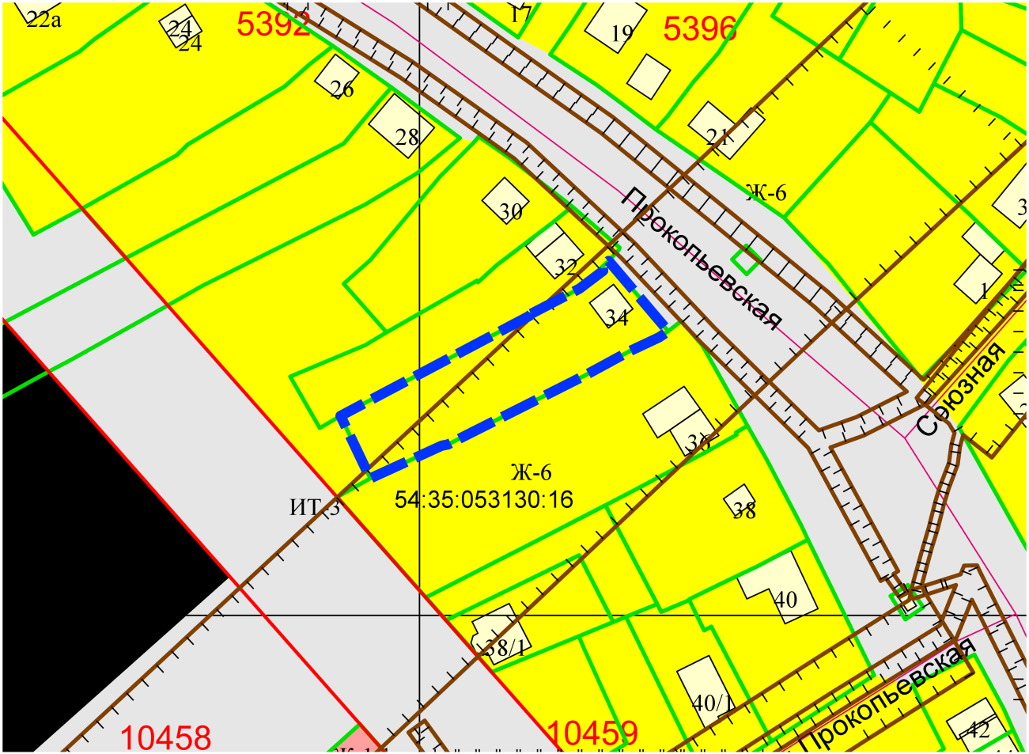
1 м
1 м
Приложения к заявлению:

